**3. Professionalisme en Informàtica**

*"No hi ha millor mesura del que una persona*

*és que el que fa quan té plena llibertat de triar.”*

*William M. Bulger*

El *professionalisme* en informàtica és un concepte que es pot identificar per la necessitat que en té la societat. En aquests moments podem dir que està en crisi, usant la definició que **Bertolt Brecht** ens proporciona: "La crisi es produeix quan el vell no acaba de morir i el nou no acaba de nàixer." Avui dia trobem definicions vagues i inconsistents sobre què és ser un professional de la informàtica, les competències i especialitats que això suposa. Atesa la necessitat d’aquests professionals, i la joventut de l’àrea de treball, els primers perfils estaven associats a un cert tipus de tasques, com ara perforista, programador o analista. Atès que la ciència i la pràctica de la informàtica comprenen un ampli espectre de tasques, sembla poc apropiat que ens quedem només amb uns perfils professionals tan amplis; d’altra banda, també ens hem adonat que són necessaris perfils de tècnics, però també de gestió, és a dir, de professionals que organitzen el treball i el dirigisquen. Això ha generat que moltes empreses, davant la manca de definicions precises, hagen creat els seus propis perfils que ofereixen als seus clients i a la societat en general. Algunes d’aquestes empreses serien IBM, CISCO, Microsoft, Oracle, etc.

Avui dia, a Europa, hi ha una tendència cap a la normalització dels perfils professionals, la qual cosa possiblement ens portarà a disposar de perfils professionals sota estàndards de les agències de normalització (AENOR). Aquest pot ser que siga un pas decisiu per a consolidar la professió, amb les perspectives i eines de què disposem en l’actualitat. És possible que altres professions, en el futur, hagen de ser actualitzades i seguisquen la mateixa senda per la qual avui caminem els informàtics.

Aquest tema pretén fer llum sobre aquesta situació, sense deixar d’ocupar-se dels conceptes bàsics que subjauen en la definició dels perfils professionals informàtics.

# 1. Introducció

Deixem clara, com a punt de partida, una realitat indefugible: la informàtica, que com a ciència és molt recent, té un impacte socioeconòmic considerable. Impacte que no sols ha de mesurar-se en euros, sinó també a partir dels canvis culturals que vivim. Els usos de la informàtica estan expandint-se avui per totes les facetes del nostres vides, des del treball fins a l’oci: des del suport vital de l’ésser humà en un hospital, fins a l’entreteniment d’un xaval que en una parada de l’autobús juga als Angry Birds en el seu telèfon intel·ligent, alhora que esbrina a la marquesina de la parada que l’autobús de la línia 41 arriba en 10 minuts, cosa que pot consultar també en el mateix telèfon, amb l’app corresponent de l’EMT.

Sembla quedar clar que en totes les àrees d’activitat humana apareix la necessitat de persones competents en l’ús i l’aplicació de la informàtica. Analitzem aquest fenomen des de diversos punts de vista:

* Els estats: han de fixar estratègies, polítiques d’ocupació, regulacions legislatives… De la mateixa manera que els arquitectes tenen responsabilitat sobre un edifici que han dissenyat o construït, arribarà (i prompte) el moment en què els informàtics podran ser acusats de negligència si posen en marxa una aplicació que atempte contra els drets humans, la llibertat d’informació o la correcta protecció dels usuaris del seu sistema.
* Les empreses: han d’estructurar-se i organitzar la seua estratègia de recursos humans, tenint en compte les necessitats previsibles, tant de nous desenvolupaments com de manteniment dels seus sistemes, que avui dia són vitals. També hauran de disposar d’experts interns o consultors que els assessoren en tota mena d’aspectes, des dels legals fins als d’innovació. Això força els departaments d’RH a fer previsions sobre els futurs empleats.
* Els professionals, per descomptat, han de conèixer l’evolució de la seua professió i adaptar-s’hi. Les seues carreres professionals passen a dependre de la seua formació contínua, i aquesta s’haurà de guiar per perfils professionals que satisfacen les seues característiques personals.
* Els clients, cada vegada més madurs en el món de les TIC, per a cercar als professionals més apropiats per a ells i el seu negoci.

Òbviament, queda molt per explorar (nous àmbits i possibilitats), atesa la ràpida evolució de la nostra ciència. Hi ha diverses qüestions que cal respondre en aquest context, com ara la que obri l’apartat següent.

**2. Qui són professionals informàtics?**

Hi ha algunes preguntes sobre tots aquests nous perfils professionals que van apareixent com a conseqüència de la informatització de la societat. Entre les més bàsiques, es troben aquestes:

* Quins perfils s’han de considerar com a informàtics?
* Quant als perfils que considerem com a informàtics:
  + com els classifiquem?
  + quin entramat social dona suport a aquests professionals?

D’altra banda, haurem de definir les responsabilitats legals de les persones que ocupen aquests perfils professionals, així que podem plantejar qüestions com ara aquestes:

* en quins casos el treball realitzat és (o pot ser) il·legal (pel procés o pel resultat obtingut)?
* en quins casos es pot considerar que hi ha hagut negligència?
* quins barems usem per a quantificar l’impacte dels errors que es cometen?

Tot això ens porta a plantejar-nos una qüestió bàsica per a donar resposta a les preguntes anteriors, i és aquesta: com seleccionem una persona per a fer una faena? i quina és, o serà, la seua responsabilitat?

A tall d’exemple, pensem en una TIC primitiva, i els seus professionals destacats: els escrives egipcis. Aquests redactaven els documents oficials i portaven els comptes dels impostos oficials i les mercaderies que entraven i eixien dels magatzems del palau del faraó. Gaudien de gran prestigi i tenien una bona posició econòmica, perquè només ells, els sacerdots i alguns nobles sabien llegir i escriure. Una casta privilegiada per dominar una cosa que avui dia és habitual. L’ofici d’escriva ha donat lloc als comptables i als administratius en general, i fins i tot hi podem veure els primers escriptors.

Altres professions, com ara els picaplets romans, continuen sent un grup amb coneixements exclusius, però què ocorrerà amb la informàtica?

En altres paraules: parlem d’un professional de la informàtica o d’un usuari avançat?

Vegem això en un gràfic:

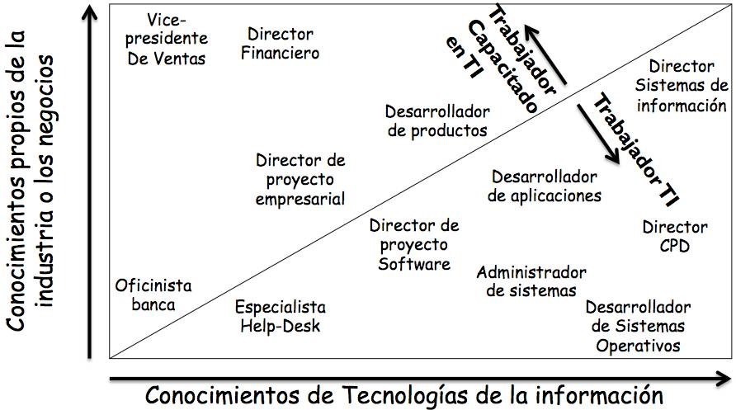

Coneixements propis de la indústria o els negocis / Coneixements de tecnologies de la informació / Vicepresident de vendes / Director financer / Treballador capacitat en TI / Director de sistemes d’informació / Desenvolupador de productes / Treballador TI / Director de projecte empresarial / Desenvolupador d’aplicacions / Director de projecte de programari / Director de CPD / Oficinista de banca / Especialista de servei d’assistència tècnica / Administrador de sistemes / Desenvolupador de sistemes operatius ñññ

## Fig. 1. Adaptat de “Computing Research Association, Intersociety Study Group on Information Technology Workers”, publicat en Freeman i Aspray, 1999

En aquest context, ens trobem amb situacions en les quals la tasca de l’informàtic és la de donar suport i encarregar-se dels aspectes més tècnics de certs treballs. En aquest context, les empreses passen a estar organitzades per equips i els informàtics es converteixen en un element més de l’equip. Aquest tipus d’equips, necessaris per a poder competir, s’anomenen *equips interdisciplinaris*, i les persones que els conformen han de tenir el que s’anomena *habilitats en forma de T* (*T-shaped*), com il·lustra la figura següent:

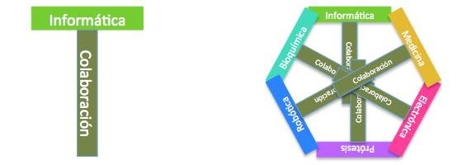

Informàtica / Col·laboració

Informàtica / Bioquímica / Medicina / Robòtica/ Electrònica / Pròtesis / Col·laboració ñññ

## Fig. 2. Competències del professional i encavallament de competències en l’equip interdisciplinari. Elaboració pròpia

En la figura anterior, a l’esquerra, les competències del professional es representen mitjançant la T: el pal horitzontal fa referència a habilitats del professional en la seua pròpia àrea de treball o competència, mentre que el pal vertical indica la capacitat de col·laborar amb experts d’altres disciplines.

En la figura de la dreta veiem la sinergia que es produeix en l’equip pel fet que els professionals són capaços de col·laborar amb els altres i cadascun d’aquests és capaç d’aportar els seus coneixements, de manera que l’equip cobreix diverses àrees de competència diferents de les pròpies de cadascun dels seus membres.

# 3. Sectors laborals en els quals la informàtica és rellevant

La informàtica dona suport a totes les àrees professionals, atesa la transversalitat que la caracteritza. Però hi ha alguns sectors que, pel volum d’informàtics contractats que inclouen o per la previsió de creixement d’aquests, hauríem de comentar de forma específica. Es tracta de:

* Banca. La informàtica proporciona els sistemes vitals per a les operacions del dia a dia mitjançant sistemes d’informació transaccionals, amb maquinari específic que fa tasques que abans s’encomanaven als empleats, com per exemple els caixers automàtics, els comptadors de bitllets, els sistemes de seguretat (des de la detecció de situacions anòmales mitjançant vídeo en oficines o càmeres fins a la criptografia que proporciona comunicacions segures, etc.).
* Sanitat. Cada vegada més els hospitals i les clíniques informatitzen el seu treball administratiu, però també la gestió de la informació dels pacients, la qual cosa no sols suposa una necessitat de sistemes d’informació, sinó que, a més, aquests han de ser segurs i complir molta normativa específica sobre responsabilitat amb les dades. D’altra banda, i integrant-se cada vegada més en els sistemes de gestió de pacients, trobem maquinari i maquinària d’anàlisis clíniques, diagnòstic per imatges (radiografies, ressonàncies, etc.), elements implantats en les persones (pròtesis robòtiques), etc. Encara més, avui dia s’estan desenvolupant entorns de telemedicina en els quals *robots cirurgià* són guiats per cirurgians a grans distàncies i/o ajudats per sistemes experts.
* Metallmecànic. Aquest és un sector que fa anys que utilitza la informàtica i la robòtica per a la producció, però també requereix xarxes i ordinadors resistents en entorns hostils, etc.
* Transport. L’impacte de la informàtica en aquest sector ha sigut decisiu, des de l’aviació, que altrament no seria possible tal com la coneixem avui (control d’aeronaus; gestió d’aeroports i trànsit aeri; gestió d’emergències; etc.), fins a la distribució, amb empreses que ofereixen a l’usuari la possibilitat de conèixer mitjançant una pàgina web la situació d’un paquet concret a cada moment.
* Jocs. Avui dia els videojocs ja han superat les pel·lícules en xifres de vendes, i també quant al cost de producció en alguns casos. En l’actualitat ha aparegut el concepte de *ludificació* (*gamification*), que consisteix a oferir a les empreses productes que permeten als seus clients interactuar amb l’empresa mitjançant jocs, a fi de potenciar les vendes o simplement la satisfacció del client.

Aquests sectors s’han enumerat a tall d’exemple; no és una llista excloent.

També hi ha nous negocis basats en les TIC, o que canvien dràsticament amb aquestes. Al principi se sol reclutar informàtics per a tots els rols del negoci, però després això es va ajustant i alguns llocs passen a especialistes que possiblement no són informàtics. Exemples d’això poden ser els sectors de:

* Videojocs (avui dia hi ha escriptors, fotògrafs, comercials… ocupant llocs de treball que de forma ocasional van ser ocupats per informàtics).
* Comunicació empresarial (web, web 2.0…)
* Comerç electrònic, xarxes socials, gestor de comunitats (*community manager*)
* Cinema (animació, 3D…)
* Música (electrònica, DJ…)
* Programari encastat
* Càmeres fotogràfiques que enfoquen
* Mobiliari ergonòmic (cadires que s’adapten a les persones que s’hi asseuen)
* Aviònica…

# 4. Model global del treball en la informàtica

La figura següent mostra de forma global el treball i les faenes que es realitzen en informàtica.

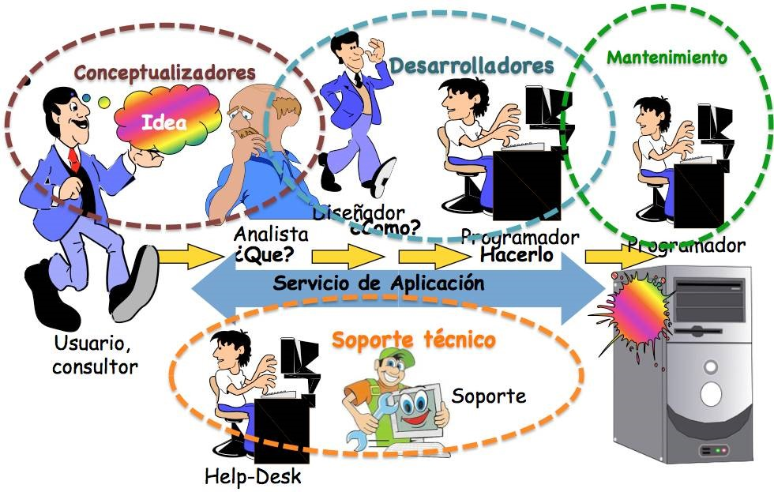

Conceptualitzadors / Idea / Desenvolupadors / Manteniment / Usuari, consultor / Analista / Què / Dissenyador / Com? / Programador / Fer-ho / Programador / Servei d’aplicació / Servei d’assistència tècnica [Soporte técnico] /

Servei d’atenció al client [Help-desk] / Servei tècnic [Soporte] ñññ

## Fig. 3. Model global del treball en informàtica. Elaboració pròpia

En aquesta figura veiem un grup de professionals que pensen el producte, uns altres que el construeixen, un tercer grup que el repara i un quart que dona suport a tots i és la interfície amb el client.

Així, en una primera divisió dels treballadors de TI, segons la seua funció o ocupació, podria ser la següent:

* Conceptualitzadors: són els que conceben i esbossen la naturalesa inicial d’un sistema informàtic. En aquest grup de treballadors podem trobar els emprenedors, que agafen idees i es comprometen a transformar-les en realitat, els dissenyadors de producte, els analistes de sistemes, els investigadors de la ciència de computadors, els analistes de requeriments, els arquitectes de sistemes…
* Desenvolupadors: són aquells que treballen en l’especificació, el disseny, la construcció i la prova dels artefactes de tecnologies de la informació, en faenes com ara: dissenyador de sistemes, programador, enginyer de programari, provador, enginyer de computadors, dissenyador de microprocessadors, dissenyador de xips, etc.
* Modificadors/ampliadors: són aquells que modifiquen les característiques d’un artefacte de tecnologia de la informació o hi afigen trets: programador de manteniment, programador, enginyer de programari, enginyer de computadors, administrador de base de dades...
* Servei d’assistència tècnica: són els que lliuren, instal·len, operen, mantenen o reparen artefactes de tecnologia de la informació. Inclou perfils com ara: consultor de sistemes, especialista en atenció al client, *help desk*, especialista en manteniment de maquinari, instal·lador de xarxes, administrador de xarxes…

# 5. Perfils professionals segons l’OIT

L’Organització Internacional del Treball (OIT) és un organisme de les Nacions Unides dedicat a les qüestions del treball i les relacions laborals. Entre les seues funcions hi ha la de fer estudis poblacionals. Classifica els professionals que es troben en cada àrea geogràfica i per a fer-ho estableix una estructura jeràrquica de llocs de treball. Tan sols ens interessen dos blocs de perfils, que són els que inclouen els perfils professionals relatius a la informàtica. Per simplificar podríem anomenar-los *perfils de bata blanca* i *perfils de bata blava*. Vegem-ne la classificació (que data del 1998, i està pendent d’actualització):

1. **Professionals científics i intel·lectuals** *(bata blanca)*

25 Professionals de la tecnologia de la informació i les comunicacions

251 Desenvolupadors i analistes de programari i multimèdia

* 1. Analistes de sistemes
  2. Desenvolupadors de programari
  3. Desenvolupadors web i multimèdia
  4. Programadors d’aplicacions

2519 Desenvolupadors i analistes de programari i multimèdia i analistes no classificats sota altres epígrafs

252 Especialistes en bases de dades i en xarxes de computadors

* + 1. Dissenyadors i administradors de bases de dades
    2. Administradors de sistemes
    3. Professionals en xarxes de computadors

2529 Especialistes en bases de dades i en xarxes de computadors no classificats sota altres epígrafs

1. **Tècnics i professionals de nivell mitjà** *(bata blava)*

35 Tècnics de la tecnologia de la informació i les comunicacions

351 Tècnics en operacions de tecnologia de la informació i les comunicacions i assistència a l’usuari

* + 1. Tècnics en operacions de tecnologia de la informació i les comunicacions
    2. Tècnics en assistència a l’usuari de tecnologia de la informació i les comunicacions
    3. Tècnics en xarxes i sistemes de computadors
    4. Tècnics del web

352 Tècnics en telecomunicacions i radiodifusió

* + 1. Tècnics de radiodifusió i enregistrament audiovisual
    2. Tècnics d’enginyeria de les telecomunicacions

# 6. Les TIC en la indústria

Les tecnologies de la informació i les comunicacions (TIC) conformen una indústria en la qual es troben activitats d’allò més variades. Per esmentar algunes d’aquestes activitats, tenim la creació de maquinari, la consultoria, la creació de paquets tancats, la implantació d’ERP, el desenvolupament a mida, el manteniment de maquinari i programari, la creació de programari lliure…

**1.1. Els informàtics en la gestió**

Com a conseqüència directa, molts llocs de gestió són ocupats per informàtics, atès que no n’hi ha prou amb conèixer les formes de treball de la gestió, sinó que a més és imprescindible el coneixement del sector.

Alguns dels llocs o àrees de treball als quals fem referència són:

o Directors d’empreses TIC o Emprenedors en TIC o Innovadors en TIC o Màrqueting de les TIC o Directors de projectes TIC o Directors de RH de TIC o Logística de les TIC o Assistència a clients TIC

D’altra banda, a l’interior de qualsevol organització és necessària la participació de professionals informàtics. Des dels inicis, la informàtica ha donat suport a la gestió empresarial; cal destacar la classificació de dades o la comptabilitat. Però avui dia els professionals ha d’estar alerta sobre aspectes als quals abans es donava una importància relativa, i que s’han demostrat imprescindibles: la vigilància dels aspectes legals, la vigilància tecnològica sobre noves tecnologies i el control dels nivells de servei.

La vigilància tecnològica és clau en les empreses d’avui. Atès l’alt nivell de competència que hi ha en els mercats, les empreses han de vetlar per proporcionar el millor nivell de servei als seus clients. Per exemple, fa uns anys ningú pensava en el comerç electrònic com una cosa vital per a una empresa, però avui dia és impensable que les empreses d’un tipus determinat no oferisquen als seus clients la possibilitat de realitzar les seues transaccions comercials a través de la xarxa. De la mateixa manera podem pensar en els telèfons intel·ligents, que ofereixen noves formes de contactar amb els clients i satisfer-los. La gràfica següent relaciona la productivitat que obté una empresa mitjançant una tecnologia determinada, segons aquesta es desenvolupa al llarg del temps, amb la distància de la situació de l’empresa respecte del límit tecnològic (o estat de la qüestió) o respecte de l’ús que fan els seus competidors d’aquesta tecnologia; d’això en diem *desfasament tecnològic.*



Productivitat (nivell de servei) / límit tecnològic / Empresa A / Temps ñññ

## Fig. 4. Desfasament tecnològic. Elaboració pròpia

La variable, com indiquem, és la tecnologia disponible. La corba superior marca el límit tecnològic. Les altres corbes marquen la situació de dues empreses del mateix sector. Les empreses utilitzen el desfasament tecnològic com a avantatge competitiu, al qual les altres empreses del sector han de respondre actualitzant-se.

Antigament, les empreses escometien un projecte (posem per exemple, la construcció d’una fàbrica) i obtenien un nivell de servei constant, fins que la planta es desmantellava. Avui dia la innovació, la globalització i, en general, l’avanç social i tecnològic fan que les empreses es troben que desenvolupaments previs queden desactualitzats, per la qual cosa el nivell de servei que reben d’aquests va minvant i es requereixen projectes de manteniment. Per exemple, una empresa pot desenvolupar un web que done un bon nivell de servei, però els usuaris poden abandonar aquest web si n’apareixen altres de més atractius, la qual cosa provoca que l’empresa es veja forçada a actualitzar la seua pròpia pàgina, i això dona lloc a processos d’adaptació o ampliació.

La gràfica següent mostra aquesta situació:



Nivell de servei / Projecte d’engegada / Règim operacional / temps / Projecte de manteniment / Projecte de tancament ñññ

## Fig. 5. Evolució de projectes. Elaboració pròpia

L’entorn actual és molt dinàmic (canviant). Les TIC quedarien reflectides per la imatge inferior, mentre que la de dalt marcaria una disciplina utòpica en què no es produïren avanços tecnicocientífics. Com, per exemple, fou el cas, durant prop d’un segle, de la indústria del ferrocarril.

**1.2. Funció dels informàtics en les empreses**

Quines funcions tenen els informàtics en les empreses? Moltes. Per exemple: o Assistència tècnica:

* Identificar, analitzar i innovar els processos que maneja l’empresa:

▪ Consultors, analistes de processos de negoci… o Dissenyar i desenvolupar les aplicacions proposades.

* Proporcionar el manteniment oportú, quan es requerisquen petites millores en el sistema actual.
* Proporcionar assistència al llarg dels períodes estables d’ús. o Assistència legal:
* *Consultors legals* davant nous desafiaments o situacions no clares.
* *Pèrits* per a aclarir i definir les postures que es mantindran davant un mediador o jutge.

# 7. Dificultat d’establir estàndards de perfils professionals en informàtica

Els perfils professionals en aquesta àrea de treball són molt variats, i fins i tot resulta difícil classificar alguns professionals. Per exemple: un *director artístic de web* ¿ha de tenir perfil professional de *informàtic*, *artista*, *publicista*… o ser una barreja d’aquests?

Des de fa uns anys hi ha un clam internacional a favor de regular d’alguna forma la professió. Des de les associacions professionals això es defensa des d’EUCIP, BCS, etc., però també des de les empreses i els seus departaments d’RH. Més avant veurem alguns d’aquests perfils.

# 8. Estructures socials d’informàtics

L’informàtic va deixar de ser un llop solitari fa temps per a convertir-se en un animal gregari. I com a professional, s’agrupa en una sèrie d’associacions professionals, de les quals podem destacar, per la importància que tenen a nivell mundial, CEPIS (Council of European Professional Informatics Societies (CEPIS), IEEE, ACM i CompTIA (Associació de la Indústria de Tecnologia de Computació: Computing Technology Industry Association, CompTIA).

A Espanya tenim com a exemple d’associació d’informàtics l’ATI, Associació de Tècnics en Informàtica. D’altra banda, tenim el fenomen espanyol dels col·legis professionals. En el cas de la informàtica han fet un gran esforç per constituir-se, i ho han aconseguit, encara que una vegada guanyat el nom, els queda la lluita pel seu gran problema: la manca de reconeixement de competències professionals. I combaten per resoldre’l, encara que les directives europees no els acompanyen en la batalla.

# 9. La formació en l’àmbit de la informàtica

De forma oficial, hi ha tant la formació professional (mòduls, etc.) com la formació universitària, un exemple de la qual pot ser el Grau d’Informàtica de l’ETSINF. Aquesta sol basar-se en els currículums ACM-IEEE o similars.

Com a formació no reglada tenim la que ofereixen associacions com les esmentades adés (ISACA, BCS, CompTIA…) o l’oferida per empreses privades (Microsoft, Sun, Oracle, Cisco, IBM…).

# 10. Altres tipus d’associacionisme

Avui dia molts experts es donen a conèixer a través de les xarxes socials, amb els seus propis blogs o participant en els d’altres. En LinkedIn i altres xarxes sorgeixen agrupacions d’experts sobre temes determinats, com abans ocorria al voltant de fòrums. Però en el nostre context resulten més interessants les associacions monogràfiques.

En molts casos, davant la manca de regulació de la professió, apareixen associacions específiques per a un tipus de treball, eina o tecnologia. Exemples d’això són els UsersGroup (SAP) o IFPUG (mètriques del programari).

De la mateixa manera, hi ha associacions genèriques que podem considerar com a monotemàtiques des del punt de vista dels informàtics, com ara la gestió de projectes amb el PMI (Project Management Institute) o IPMA (International Project Management Association).

# 11. Revistes i editorials específiques

Aquest entorn que hem vist necessita mitjans de difusió, com ara revistes i editorials que tracten de temes informàtics. Alguns exemples en són:

* Revistes de difusió general (en paper o electròniques): PC-World, Dr. Doob’s…
* Revistes especialitzades (en paper o electròniques): Novatica (ATI), IT

Professional (IEEE-CS)

* Editorials actuals i històriques. Atesa l’aglutinació d’empreses en hòldings, moltes editorials han sigut absorbides per distribuïdors: Yourdon Press, ACM Press… Pràcticament totes les grans editorials tenen línies dedicades a la informàtica: McGraw Hill, Springer, Pearson (ACM Press), i altres publiquen només temes específics d’informàtica, com ara Dorset House, O’Reilly, Auerbach Publications o CRC Press.

# 12. Els estàndards en informàtica

Un fenomen molt relacionat amb aquestes agrupacions de professionals dedicats al mateix tema, o a temes molt relacionats, és la creació d’estàndards relatius a la professió.

Així, tindrem:

* estàndards de facto, com ara Java, o C#, que són estàndards que promociona una empresa, però no són lliures, per la qual cosa poden canviar-los sense avís previ (i fins i tot demandar-te per usar-los).
* Estàndards UNE (Una Norma Espanyola) que són regulats per AENOR, entitat que representa Espanya davant les organitzacions d’estàndards.
* Estàndards ISO (International Organization for Standardization). Normes molt difoses que regulen des de com cal portar la seguretat en centres de processament de dades fins a com es gestiona un projecte. És molt coneguda la ISO 9000. Els estàndards ISO els solen requerir les empreses que subcontracten treball a les empreses subcontractades.

# 13. Empreses amb major impacte en el nostre sector

En una economia capitalista tan dinàmica com l’actual podem esperar que les empreses desapareguen, siga per fracassar, siga per fusionar-se amb d’altres. A tall d’exemple, hi hagué una empresa que es deia DEC (Digital Equipment Corporation) que fracassà per confondre’s d’estratègia en una època canviant. D’altra banda, empreses com Sperry-Univac també van desaparèixer, en aquest cas després d’una fusió. Ambdues empreses eren referents en el mercat informàtic. Més recent és el cas de Nokia, que va ser el màxim exponent d’empresa model en el mercat dels mòbils i que avui dia és una més, i aparentment és moneda de canvi d’altres grans empreses (com ara Google), mentre que el seu lloc l’ocupen companyies com ara Apple o Samsung.

En qualsevol cas, un professional ha de conèixer el seu sector, i a tall d’exemple, la taula següent en mostra algunes de les empreses més representatives:

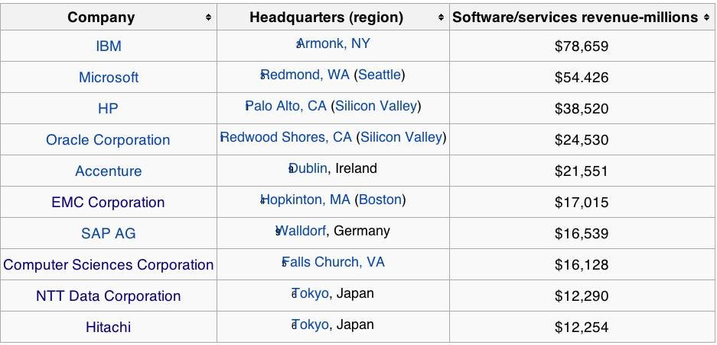

**Fig. Les sis empreses més significatives del nostre sector. Font: todotech**

# 14. Cas: penseu que dirigiu una associació d’informàtics

* Concreteu l’àmbit dels socis (consultors, maquinari...) o Quins serveis volen rebre els socis? o De quines formes podrien recaptar-se fons? o Si es publicara alguna revista, quines seccions tindria? o Quines altres publicacions? Llibres? o Enumereu els actes públics que podrien fer-se.
* Relacioneu tot el que heu identificat amb:
* Missió de l’associació ➔ objectius ➔propostes que donen suport

# 15. Professional informàtic, competències i certificats

Una empresa té, com deveu recordar d’assignatures anteriors, una *missió* i unes competències nuclears (*core competences*) que la fan única. Per a assolir aquesta missió, es marca objectius i es fan treballs per als quals es requereixen persones que han de ser capaces i competents.

Aquestes persones, que passen pel filtre de Recursos Humans, acaben sent els empleats que aporten determinades característiques personals (físiques i psicològiques) i una sèrie de competències (per la seua formació i experiència).

Això ens porta a parlar del model de competències i el prisma corresponent en l’empresa.

Dèiem que algunes empreses (en general, les molt grans) identifiquen les seues *core competences*, és a dir, les competències en les quals es fonamenta la missió d’una empresa que són les millors del conjunt d’empreses del seu sector (ex.: disseny, preu, tecnologia…). Aquestes empreses tenen, dèiem, tasques que cal realitzar per a complir els seus objectius: doncs bé, d’aquestes es dedueixen les competències requerides en la seua força de treball.

Les empreses petites simplement saben que necessiten un dissenyador de bases de dades i pressuposen que aquest tindrà les competències necessàries (com ara saber comunicar-se amb els usuaris).

Així, ja podem definir *competència* com les característiques o capacitats d’un individu que el fan ser més productiu en la seua faena. O passar del que l’individu *sap fer* al que *és capaç de fer amb efectivitat –o eficàcia– i eficiència*.

En els mercats dinàmics, que avui són la majoria, les competències es fixen analitzant els resultats previs (el que va anar bé en el passat): les mateixes empreses s’han de qüestionar les seues competències i, en conseqüència, les dels seus empleats, per a poder respondre a preguntes com ara: *quan una competència s’ha quedat obsoleta?* O: *quines competències són les que millor ens permeten competir?*.

Això ens porta a plantejar-nos com podem adaptar la força de treball a la situació actual o prevista, i, per tant, a parlar de la formació al llarg de tota la vida.

Un altre aspecte interessant és que confirmem que les competències que són bones a un nivell poden no ser bones en un altre nivell diferent. Per exemple, en molts casos, per a llocs de treball nous o vacants s’usa la promoció interna dels empleats. Això té una sèrie d’avantatges i inconvenients. Vegem-los:

Avantatges:

* És un sistema molt útil per a mantenir motivats els empleats.
* Dona als empleats la perspectiva que poden desenvolupar una carrera professional.
* En el càrrec s’instal·la algú amb coneixements del sector, del negoci i de la cultura empresarial.

Desavantatges:

* Les competències canvien i el nou càrrec pot ser que no siga capaç d’executar el lloc tal com seria desitjable.
* **Principi de Peter:**  “En una jerarquia, tot empleat tendeix a ascendir fins al seu nivell d’incompetència.”

És, per tant, una qüestió complexa, ja que una mala promoció pot desmotivar la resta de l’equip. Una possible solució passa per establir un sistema de valoracions.

# 16. Competències

La paraula *competència* és un terme clar i ambigu alhora. Acudim al *Diccionari normatiu valencià* per a evitar aquesta possible ambigüitat:

*Competència:*

* “Perícia o aptitud per a fer alguna cosa o intervindre en un assumpte determinat.”
* “Dret de decisió sobre alguna cosa per autoritat legal o per la idoneïtat per a intervindre en un assumpte.”

I ja que en parlem, cal preguntar-nos quines competències ha de tenir un informàtic. Ens centrarem en la idea que les competències són les característiques o capacitats d’un individu que el fan ser més productiu en la seua faena; passar del que l’individu *sap fer* al que *és capaç de fer amb efectivitat –o eficàcia– i eficiència*. Dit així, podem veure-ho com el resultat d’una suma:

competències = coneixement + experiència + habilitat

* Coneixement, com a resultat de la formació i les qualificacions obtingudes.
* Experiència: el temps dedicat i el contingut del treball.
* Habilitat: la capacitat d’usar els coneixements i l’experiència per resoldre problemes.

Però hi ha altres factors que queden fora de l’equació i als quals també se sol fer referència:

* Motivació: l’interès que l’individu posarà en la realització de determinat tipus de treball.
* Actituds: la forma de pensar i sentir d’una persona, i en la qual es basa quan realitza judicis o actua.
* Potencial: la capacitat de fer nous treballs o d’afrontar reptes desconeguts per l’individu.

Cada autor identifica competències a diferents nivells de forma genèrica. Així, recordant la noció de *competència* com les característiques o capacitats d’un individu que el fan ser més productiu en el seu treball, vegem la figura següent:



Característiques físiques ‘cos’ / Característiques psicològiques ‘personalitat’ / Actituds ‘pensament’ ‘valors’ / Coneixement ‘recorda’ ‘entén’ / ADN, gestació, malalties, gimnàs... / De 0 a 3,5 anys; tracte dels familiars, teràpies... / +/- fins a 10 anys; figures de l’entorn/ autoritat / Estudis, experiència, simulacions, pràctiques

Habilitats: coordina les seues característiques, aptituds i coneixements / ‘Crea’,

‘avalua’, ‘analitza’, ‘aplica’ – pràctica professional

Voluntat i responsabilitat per a la tasca (motivació, determinació...) ñññ

## Fig. 6. Competències. Elaboració pròpia

A mesura que ens desplacem cap a l’esquerra, tenim elements més difícils de modificar.

Però, com ja hem dit moltes vegades, no es tracta de treballs en solitari. Parlant d’equips, repassant com ha de ser l’estructura de les competències en els equips, podem parlar de tres dimensions (una d’extra respecte a aquella *T* que vam veure al principi del tema).

* Dimensió tècnica: coneix el treball que cal fer i hi té experiència...
* Dimensió col·laborativa: sap col·laborar amb altres persones, facilita la coordinació entre les persones...
* Dimensió directiva: tant en la faceta personal (està motivat…) com en la d’equips (lidera, maneja l’estratègia, gestiona el treball, soluciona problemes).

# 17. Competències en la pràctica

Se solen focalitzar atesa la complexitat de moltes de les característiques requerides, que es veuen com a discriminació amb molts nivells de garbellament.

A nivell empresarial es parla de competències *específiques de l’organització* (sobre la indústria i l’estructura de l’empresa, els seus productes), *relatives als negocis* (faciliten els negocis de l’empresa: negociar, vendes, lideratge…) o *personals* (que situen l’empleat en bona posició per a fer el treball, com ara la capacitat per al treball en equip, saber escoltar, delegar, una bona comunicació…)

Una altra classificació de les competències que avui dia sembla que s’ha posat de moda és classificar les competències en:

* *Hard skills* (‘habilitats dures’ o ‘habilitats tècniques’): són les que fan referència al treball tècnic que es desenvolupa. Durant anys les competències es van centrar en aquest àmbit.
* *Soft skills* (‘habilitats toves’ o ‘habilitats no tècniques’): generen interès actualment. Són les habilitats relacionades amb la intel·ligència emocional, la col·laboració, el treball en equip, el lideratge, la presa de decisions…

Les tècniques són peribles, però les *toves* no.

Això ens porta a tractar de crear una anàlisi de la diferència o *gap* de competències. Vegem un gràfic sobre aquest tema, en què es tracta de conjugar allò de què disposem (avui) i allò que ens farà falta (en el futur):

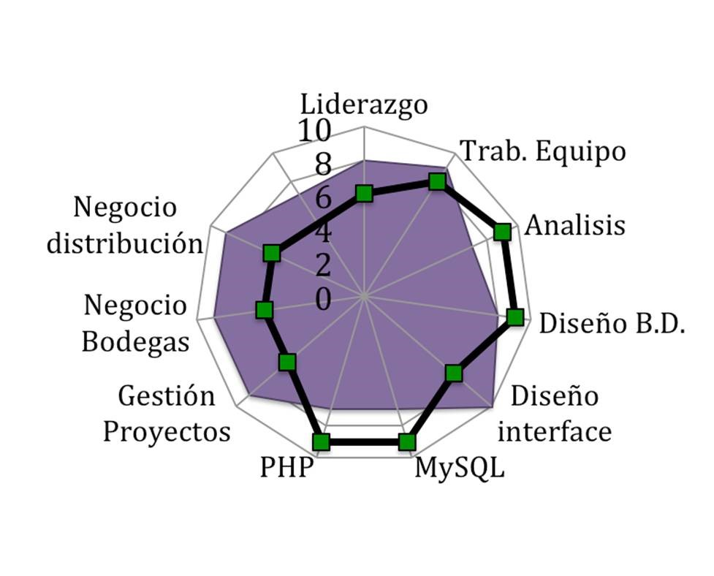

Lideratge / Treball en equip / Anàlisi / Disseny de BD / Disseny d’interfícies / MySQL /

PHP / Gestió de projectes / Negoci cellers / Negoci de distribució ñññ

## Fig. 7. Diferència (*gap*) de competències. Elaboració pròpia

Això és un gràfic de radar en què es mostren les necessitats que cal cobrir i les competències disponibles. Ens facilita la selecció, tot identificant les àrees de formació.

Se’n poden fer d’empresa i sector empresarial, de treballadors i empresa (com el de l’exemple), de treballadors i projectes o de treballadors de cara a promoció.

# 18. Els perfils informàtics

La tradició al nostre país ens parla dels clàssics perfils de *analista*, *analista programador* i *programador*.

RENTIC estudia les ofertes d’ocupació i indirectament ens proporciona un esquema del sector de les TIC (2010). Vegem la taula següent:

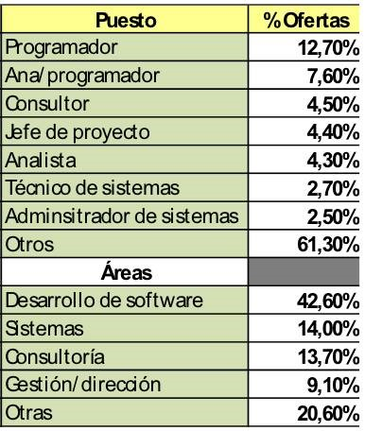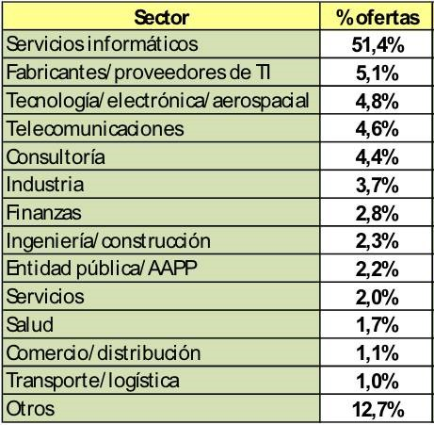

## Fig. 8. Perfils d’empresa. Font: RENTIC

Fem una ullada al model europeu: EUCIP. És un sistema de certificacions (acadèmiques/experiència) que identifica diverses categories o oficis dels professionals informàtics i en descriu les necessitats de coneixements i habilitats.

Facilita que els professionals adquirisquen aquests coneixements i habilitats, i també facilita el reconeixement per part de les empreses en l’àmbit europeu. Amb això s’afavoreix el desenvolupament professional dels informàtics (carreres professionals).

Com és l’estructura de coneixements d’EUCIP? Té quatre grans àrees:

* *Hard*:

o Gestió o Construcció o Operació de sistemes

* *Soft*: habilitats essencials de comportament (professionals)

Hi ha un bloc comú, anomenat *core*, que han de conèixer tots els qui es dediquen a la informàtica. També hi ha una sèrie de perfils professionals (21) i un perfil especial, que és el de *IT administrator*, especialista en sistemes i xarxes que també té coneixements de TIC, ideal per a organitzacions xicotetes que necessiten algú que sàpia una mica de TIC. En la imatge següent podem veure la distribució d’aquests perfils:



**Fig. 9. Model EUCIP. Font: Fundació EUCIP** Coneixements del *core* (nucli):

1. Planificació i gestió

A1. Ús de les TIC en les organitzacions

A2. Gestió de les TIC

A3. Aspectes econòmics de les TIC

A4. Internet i la nova economia

A5. Gestió de projectes

A6. Tècniques de presentació i comunicacions

A7. Qüestions legals i ètiques

1. Construcció

B1. Procés i mètodes de desenvolupament de sistemes

B2. Gestió de dades i bases de dades

B3. Programació

B4. Disseny d’interfícies d’usuari i de pàgines web

1. Operació

C1. Components i arquitectura informàtics

C2. Sistemes operatius

C3. Comunicacions i xarxes

C4. Serveis de xarxa

C5. Computació sense fil i mòbil

C6. Gestió de xarxa

C7. Lliurament i suport de serveis

Vegem amb un gràfic quines són les opcions en EUCIP per a progressar:

Per a l’obtenció del certificat EUCIP, es requereixen els coneixements:

* + *EUCIP core*. Es pot estudiar partint de la descripció i fer-ne un examen (tan sols són coneixements teòrics). Hi ha cursos i llibres que se centren en aquesta part.
  + Perfil professional: per a cada perfil hi ha un índex de competències/coneixements dels quals la persona candidata s’ha d’examinar. No és clara l’avaluació de les habilitats de comportament.

Hi ha cursos (Cisco, etc.) que es poden convalidar. Es requereix experiència demostrable, que es valora en funció de la carrera professional de la persona candidata. Es realitza un examen individual d’aquesta persona, davant un tribunal, que versa sobre les experiències de la primera.

# 19. Competències europees per als perfils professionals de continguts digitals

Atesa la importància d’algunes àrees de treball, es van definint professions que poden ser del nostre interès. La Unió Europea ha definit les següents professions quant als continguts digitals:

* Dissenyador de pàgines web
* Desenvolupador de contingut web/multimèdia
* Especialista en animació digital 2D-3D
* Administrador de webs (*webmaster*)
* Director de continguts web

Altres àrees en desenvolupament: en llibres sobre professions relacionades amb la informàtica, podem trobar:

* Emprenedor de programari (apps, etc.)
* Científic d’intel·ligència artificial
* Dissenyador de sistemes incrustats
* Especialista en bioinformàtica
* Especialista en mineria de dades
* Bibliotecari/arxiver de desenvolupament
* Investigador en línia
* Especialista en seguretat informàtica
* Auditor
* Especialista en garantia de qualitat
* Dissenyador/programador de realitat virtual
* Dissenyador d’interfícies d’usuari
* Escriptor tècnic
* Operador de computadora (CPD)
* Escriptor/editor de jocs o multimèdia
* Desenvolupador de multimèdia
* Productor multimèdia
* Dissenyador/programador de videojocs
* Provador de jocs d’ordinador

# 20. Exercici proposat per a classe

Seleccioneu un perfil professional i treballeu-lo. Dels perfils professionals vistos, seleccioneu-ne un que siga del vostre grat, identifiqueu-ne les necessitats quant a coneixements i habilitats (per exemple: saber escriure a màquina, etc.), les competències de comportament i les actituds i els temes ètics més rellevants.

Quina carrera professional us pot portar a un lloc de treball amb aquest perfil professional?

# 21. Índex

1. Introducció. ....................................................................................................................... 1
2. Qui són professionals informàtics? .................................................................................... 2
3. Sectors laborals en els quals la informàtica és rellevant ..................................................... 4
4. Model global del treball en la informàtica ......................................................................... 6
5. Perfils professionals segons l’OIT ....................................................................................... 7
6. Les TIC en la indústria ........................................................................................................ 8
   1. Els informàtics en la gestió ......................................................................................... 9
   2. Funció dels informàtics en les empreses .................................................................. 11
7. Dificultat d’establir estàndards de perfils professionals en informàtica. ........................... 11
8. Estructures socials d’informàtics ..................................................................................... 11
9. La formació en l’àmbit de la informàtica. ......................................................................... 12
10. Altres tipus d’associacionisme ..................................................................................... 12
11. Revistes i editorials específiques .................................................................................. 12
12. Els estàndards en informàtica ...................................................................................... 13
13. Empreses amb major impacte en el nostre sector........................................................ 13
14. Cas: penseu que esteu dirigint una associació d’informàtics ........................................ 14
15. Professional informàtic, competències i certificats. ..................................................... 14
16. Competències ............................................................................................................. 16
17. Competències en la pràctica. ....................................................................................... 17
18. Els perfils informàtics .................................................................................................. 19
19. Competències europees per als perfils professionals de continguts digitals ................. 22
20. Exercici proposat per a classe ...................................................................................... 23
21. Índex ........................................................................................................................... 24
22. Bibliografia .................................................................................................................. 24

# 22. Bibliografia

* Aspray, W.; Freeman, P. A. (2002). *The Supply of IT Workers in the United States*. Jossey-Bass, Nova York.
* Henderson, H. (2004). *Career Opportunities in Computers and Cyberspace.* Segona edició. Ferguson, Nova York.
* Karlöf, B.; Lövingsson, F. H. (2005). *The A-Z of Management Concepts and Models*. Thorogood Publishing, Oxford.
* Martin, J. (2010). *Key Concepts in Human Resource Management*. Sage

Publications Inc., Califòrnia.

* Reeves, D. L.; Kent, P. (2010). *Career Ideas for Kids Who Like Computers*. Segona edició. Facts On File, Nova York.
* Taylor, A.; Parish, J. R. (2009). *Career Opportunities in the Internet, Video Games, and Multimedia*. Infobase Publishing, Nova York.

o D. A. (2011). *Comptia A+ 1-9 professionalism*. Axzo Press, Nova York.